Weblap elmentése a kedvencek (könyvjelzők) közé, weblap előhívása a kedvencekből

iPhone 
(Safari böngésző)
Menjünk el a böngészővel arra az oldalra, amit hozzá szeretnénk adni a kedvencekhez.
A böngésző alján látható menüsorban bökjünk rá a nyíllal is jelölt ikonra.
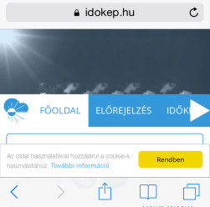
Ahhoz, hogy az oldalt a kedvencekhez hozzáadjuk, bökjünk rá a könyvjelző ikonra .
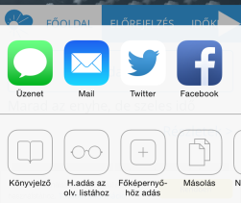
Láthatjuk, hogy a mentés helye a 'Kedvencek' lesz. A könyvjelző elmentéséhez bökjünk rá a nyíllal is jelölt mentés gombra.
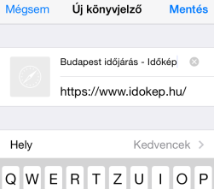
Lépjünk ki a böngészőből, majd indítsuk el újra. Bökjünk rá ismét az alsó sorban lévő könyvjelző ikonra .
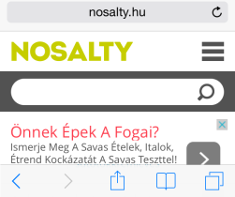
A megnyíló új oldalon az első helyen szerepelnek a kedvencek, erre bökjünk rá. Láthatjuk, hogy az elmentett oldalunk szerepel a listában, ha rábökünk, betöltődik.
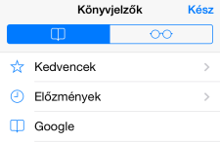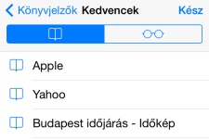
Android 
(Chrome böngésző)
Menjünk el a böngészővel arra az oldalra, amit hozzá szeretnénk adni a kedvencekhez.
Bökjünk a böngésző jobb felső sarkában látható menü ikonra
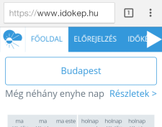
Ahhoz, hogy az oldalt a kedvencekhez hozzáadjuk, bökjünk rá csillag ikonra .
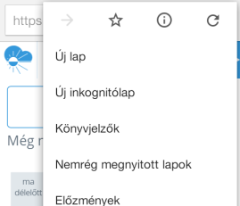
Láthatjuk, hogy a mentés helye a 'Mobil könyvjelzők' lesz. A könyvjelző elmentéséhez bökjünk rá a 'Mentés' gombra.
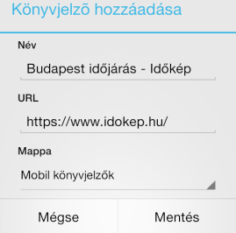
Lépjünk ki a böngészőből, majd indítsuk el újra. Bökjünk rá ismét a böngésző jobb felső sarkában látható menü ikonra , majd a következő képernyőn a 'Könyvjelzők' gombra.
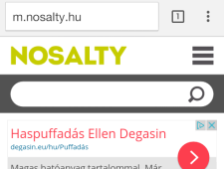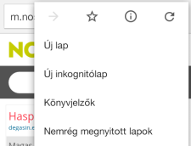
A megnyíló új oldalon az első helyen szerepel a 'Mobil könyvjelző' erre bökjünk rá. Láthatjuk, hogy az elmentett oldalunk szerepel a listában, ha rábökünk, betöltődik.
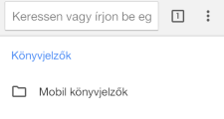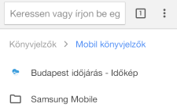
Windows Phone 
(Internet Explorer böngésző)
Menjünk el a böngészővel arra az oldalra, amit hozzá szeretnénk adni a kedvencekhez.
Bökjünk a böngésző jobb alsó részén látható menü ikonra .
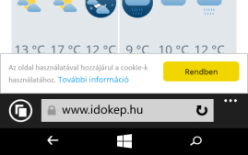
Ahhoz, hogy az oldalt a kedvencekhez hozzáadjuk, bökjünk rá 'hozzáadás a kedvencekhez' gombra.
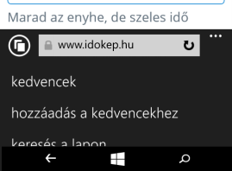
Láthatjuk, hogy a mentés helye a 'Telefon' lesz. A könyvjelző elmentéséhez bökjünk rá a pipa ikonra .
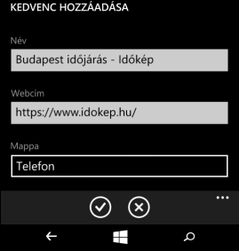
Lépjünk ki a böngészőből, majd indítsuk el újra. Bökjünk rá ismét a böngésző jobb alsó részén látható menü ikonra , majd a következő képernyőn a 'Kedvencek' gombra.
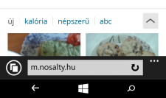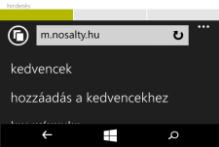
A megnyíló új oldalon láthatjuk, hogy az elmentett oldalunk szerepel a listában, ha rábökünk, betöltődik.


